二年级第一学期数学《角的认识》检测试题（共3套）
一、 判断题(每道小题 12分 共 24分 )
1. 下面图形, 哪些是角? 哪些不是角? 画出√或×．
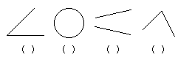
2. 下面哪几个图形是直角?是的画√, 不是画×．
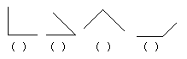

二、 填空题(1-2每题 12分, 第3小题 16分, 第4小题 24分, 共 64分)
1. 下面图形各有几个角, 在( )里填几．
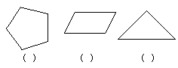

2. 下面图形中哪些角是直角? 有几个, 填在( )里．
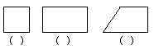
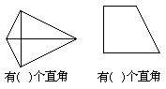
3. 下面图形中有( )直角．

4. 数一数下图有( )个正方形, 有( )个长方形, 有( )个直角．
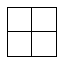
三、 其它题( 12分 )
从指定的一点起, 画一个角, 并说出角的各部分名称．
.
小学二年级角的认识练习题(B)
一、 判断题( 18分 )
用三角板量一量, 下面哪个角是直角, 在( )里画√, 哪个不是画×．
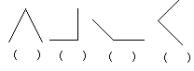

二、 填空题(第1小题 10分, 2-5每题 18分, 共 82分)
1. 量一量下面的两个角哪个大哪个小, 在( )里标出．
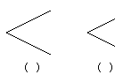
2. 在下面的图形中各有几个角?
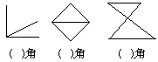

3. 下面的图形里有几个直角?
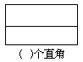
4. 在下面的图形里加一条线段, 把它分成一个正方形和一个三角形．
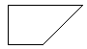
加线后的图形中有( )个直角
- 下图中( )个直角
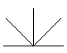

数学二年级上册单元练习——角的初步认识
姓名：
一、我会填。
1、一条红领巾有( )个角，一面国旗有( )个角。
2、一个长方形中有（ ）个直角，两块手帕有（ ）个直角。
3、三角板上有（ ）个角，其中最大的那个角是（ ）角。
4、一个角有（ ）个顶点，（ ）条边。
5、请你给右图的角的各部分填上名称。
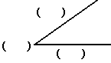
二、我能做好。
1、判断下面的图形哪些是角，是角的在□里画√，不是的画×。
（ ） （ ） （ ） （ ） （ ） （ ）
2、用三角板比比下面哪个角是直角,是直角的画 △,不是直角的画○。
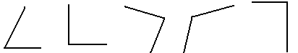
□ □ □ □ □
3、用三角板比比下面哪个角大哪个角小，大的画 △，小的画○。
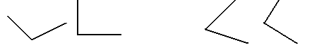
□ □ □ □
三、我会数。数一数，下面图形中各有几个角，填在（ ）里。
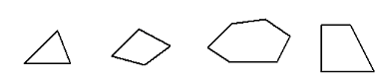
（ ） （ ） （ ） （ ）
四、我会画。
1、画一个角。

2、在方格纸上画一个直角。
五、动脑筋。
1、一张正方形纸有4 个角，用剪刀剪去一个角，还剩几个角，你有几种答案？画一画。
还剩（ ）个角 还剩（ ）个角 还剩（ ）个角
2、图中有（ ）个角，（ ）个三角形，（ ）个长方形。
